**业务背景**

项目发起缘由

财务：

* WCCS里的期末库存，理论上是经销商可以找ABI兑现折扣但尚未claim的部分（此次模拟范围内的brand family，折扣项大多数是根据STR计算的）；
* Unclaim部分，财务会通过一些调整后做财务预提；
* 理论上期末库存应只包含破损、丢失或从ABI买进但尚未卖掉的部分，但由于历史期间的系统管控问题，或经销商的一些行为，或一些其它原因，部分库存实际已无法转化为STR（如已过期），应从期末库存中清除，否则一直都是unclaim的liability，若被经销商不合理录量将造成商务投入损失。

实物流转链路

一批经销商：

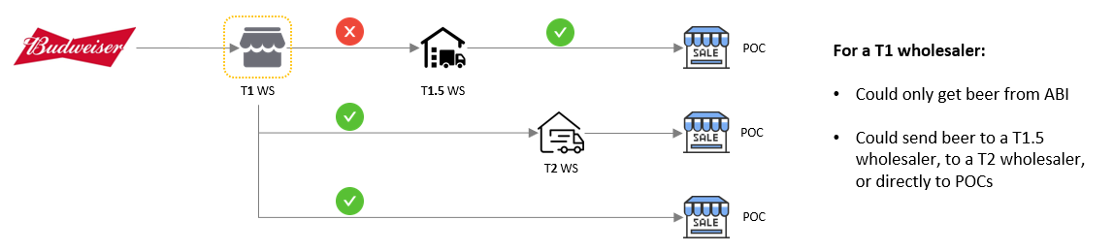

*（绿色√代表本项目中希望在哪个环节统计STR量）*

1.5批经销商：

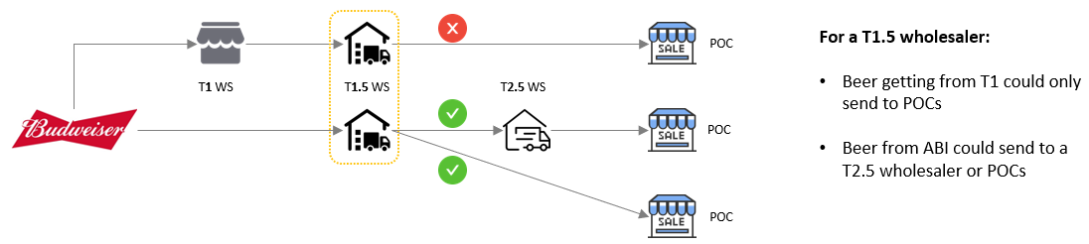

*（绿色√代表本项目中希望在哪个环节统计STR量）*

**WCCS系统**

经销商分类

1批（01-04）、1.5批（05）、2批（06）、2.5批（07）

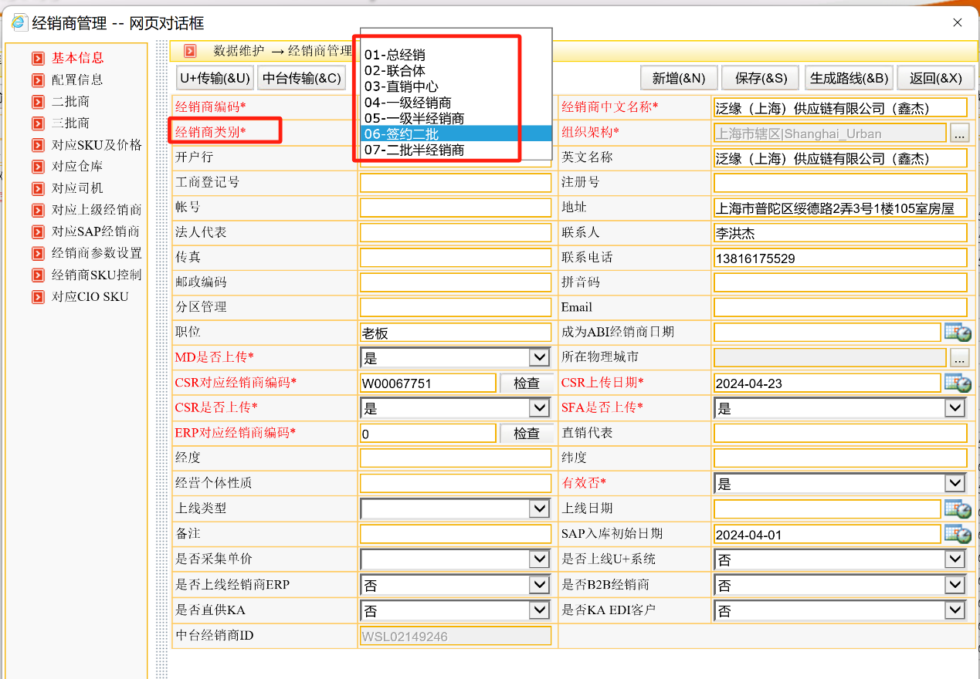

如何追溯订单货物来源

* 通用销售报表中第一列表示订单对应的经销商，第二列表示订单明细SKU对应的源头进货经销商
* 如果这两个经销商相同，表示这个经销商是一批；如果不同，第二列表示这个SKU是从哪个一批进的货

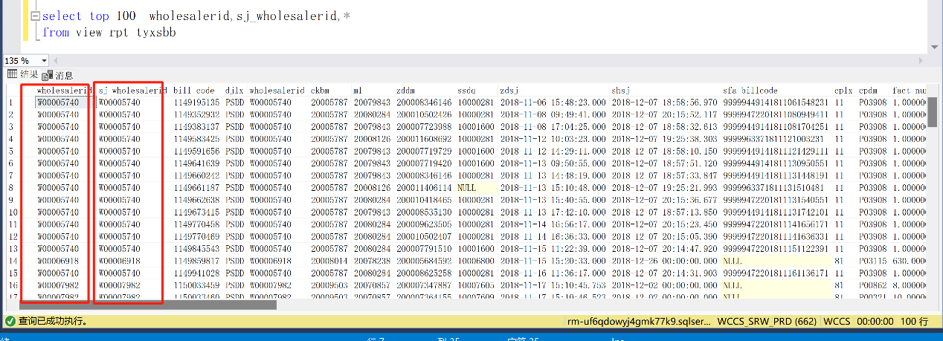

表名：view_rpt_tyxsbb

**项目使用的数据表（By小波/June，WCCS-贺工）**

所有STW及STR数据均源于WCCS

STW

finance_ds_inventory_dmt.info_order_database_finance_stw

* 仅含ABI直接发货给经销商的STW，与SAP交货单数据一致；不包含经销商之间发货带来的STW

STR

计算逻辑：

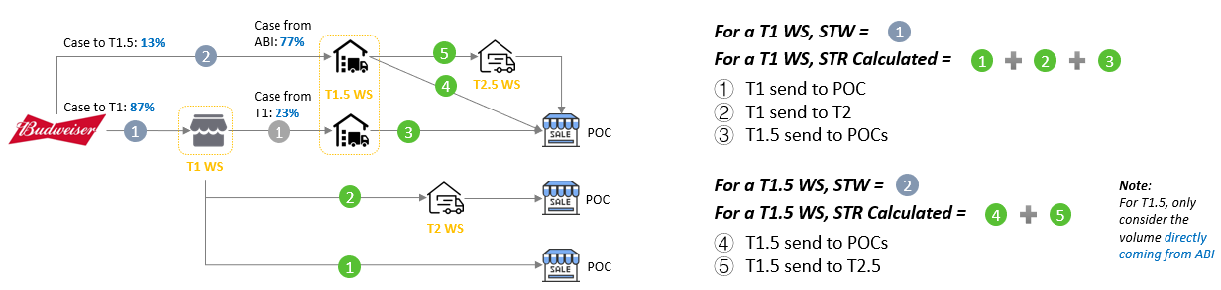

finance_ds_inventory_dmt.finance_poc_datahub_t1ws_wccs_str

* T1 STR，= T1 to POC + T1 to T2 + T1.5 to POC
* sale_type =1是卖给售点，2是卖给2批，3是1.5批卖给售点的
* 含sub_payercode

finance_ds_inventory_dmt.finance_poc_datahub_mid_t1ws_wccs_str

* T1.5 STR，仅含直接从百威进货部分
* sale_type=0为真实销量（卖给POC的销量），1为非真实销量

finance_ds_inventory_dmt.finance_poc_datahub_mid_ws_wccs_str

* T1 to T1.5部分，用于计算T1→T1.5链路中，需Write-off的库存有多少在T1名下、有多少在T1.5名下

~~finance_ds_inventory_dmt.finance_poc_datahub_wccs_str~~

~~含所有发给POC和下级经销商的STR，未做特殊处理，已不再使用~~

Wholesaler

bcc_baseline_ods.wccs_ws

* 包含经销商W码和300码的对应关系，来自于BCC Shurong

budtech_brewdat_prod_ods.abi_cloud_wholesaler_ws_wholesaler

* 经销商信息查询

wccs_ods.bas_wholesaler

* WCCS经销商主数据表

SKU/Brand Family

bcc_dmotc_ods.str_stw_discount_mapping_sku_cio

* 用于匹配Brand Family和SKU Code对应关系

wccs_ods.bas_material

* 物料主数据表，用于匹配物料p-code（product_id）与SKU code（sap_skudm）

**算法模拟（by若菲）**

用到的手工Excel数据

* 2021年期初库存（provided by Vivian Xu）
* 每月期末库存（需请贺工by月在WCCS中导出，未落表）
* SKU与Brand Family对应关系（by Vivian），用于匹配期初库存中的SKU brand family
  + 后续会切到线上表bcc_dmotc_ods.str_stw_discount_mapping_sku_cio
* 需剔除的经销商（by Vivian）

关系匹配及单位转换

经销商Mapping：

* 进销存报表中的经销商代码为W开头，财务所需的付款方代码为300开头，需进行匹配
* 匹配表：bcc_baseline_ods.wccs_ws，
* select distinct wholesalerid as ws_code, int(Pay_to) as payercode from bcc_baseline_ods.wccs_ws

物料Mapping：

* 进销存报表中的物料代码是P开头，需与SKU code进行匹配
* 匹配表：wccs_ods.bas_material
* select distinct product_id, cast(sap_skudm as int) as SKUCode from wccs_ods.bas_material

箱转换为百升（Case→HL）：

* 使用函数get_sku_hl_mapping_table()，from Charlotte code

SKU过滤逻辑

* Brand Family需属于：'ISP', 'BUD', 'HBI', 'HBO', 'HKOW'

经销商剔除逻辑

1. 雪津经销商：对于**BUSE**（不区分Brand Family），仅保留Region为湖南的经销商，其余都剔除；
2. KAEC经销商：剔除Excel中Tab为“KAEC”的经销商；
3. 太古：剔除Excel中Tab为“太古”的经销商

[📎WS剔除逻辑_20250103_V1.0.xlsx](https://bud-data-analytics.yuque.com/attachments/yuque/0/2025/xlsx/437765/1736220615520-f7943503-29d7-4a6b-bd05-1ba71b895af6.xlsx)

算法输出-经销商库存模拟明细

T1库存模拟明细：finance_ds_inventory_dmt.inventory_details_12_t1_to_all_v2025010302

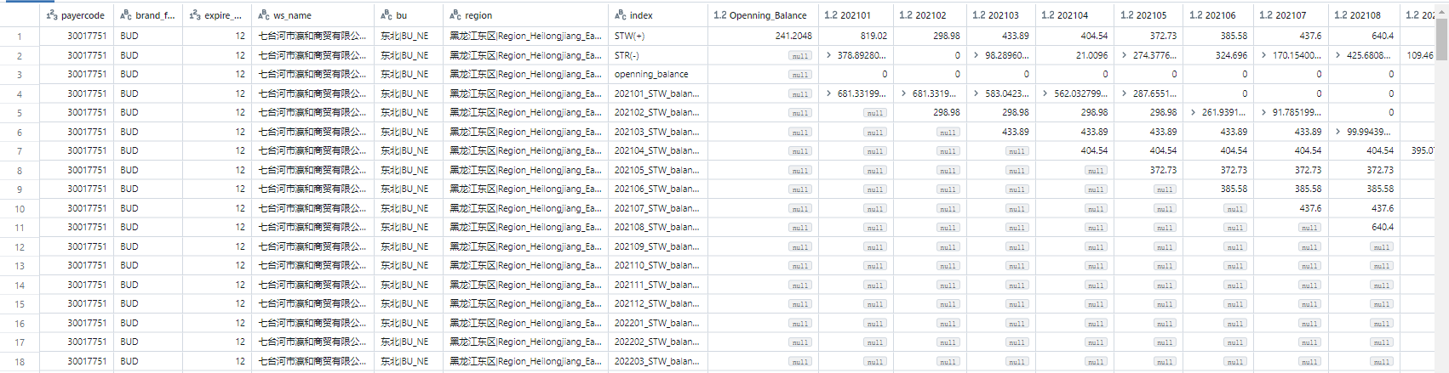

T1下的T1.5库存模拟明细：finance_ds_inventory_dmt.inventory_details_12_t1_t15_v20250107

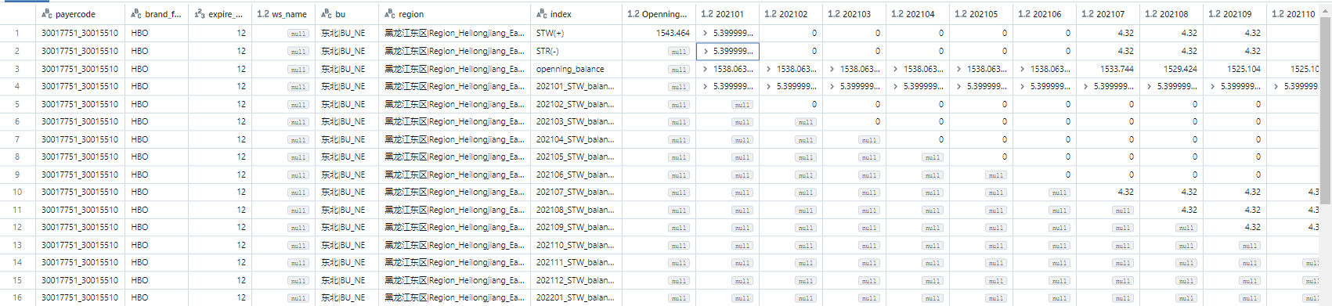

* payercode为T1 Payercode_T2 Payercode，如：30017751_30015510

T1.5库存模拟明细：finance_ds_inventory_dmt.inventory_details_12_t15_v20250108

算法输出-经销商Overview

T1 overview：finance_ds_inventory_dmt.fifo_inv_overview_12_v2025010302

（取STW表与T1 STR表中有交集的经销商）

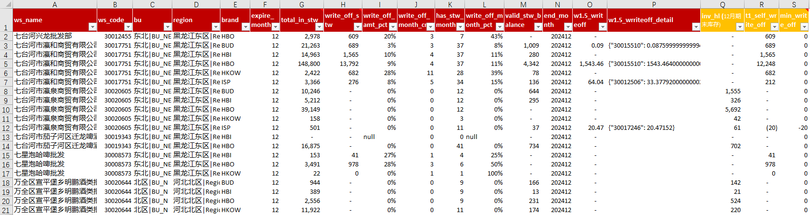

* T1 Write-off分为挂在T1.5账上的库存（w1.5_writeoff）和挂在自己账上的库存（t1_self_write_off），t1_self_write_off = write_off_stw - w1.5_writeoff
* t1_self_write_off 与 T1期末库存（inv_hl）进行比较，取小作为T1可清理库存（min_write_off）
* T1.5可清理库存明细详见下表

挂在T1下面的T1.5 overview：finance_ds_inventory_dmt.fifo_inv_overview_t1_t15_12_v20250107

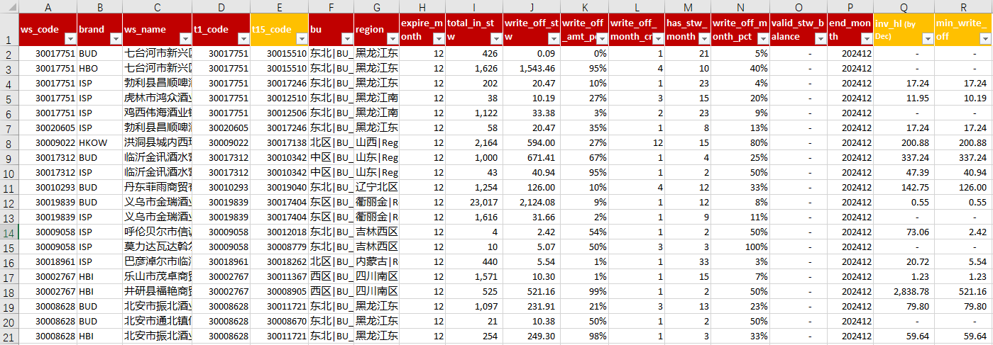

* 承接T1 overview表中w1.5_writeoff部分
* T1.5 write_off_stw 与 T1.5期末库存（inv_hl）相比，取小作为T1.5可清理库存（min_write_off）

ABI直售T1.5 Overview：finance_ds_inventory_dmt.fifo_inv_overview_12_v2025010302_t15_full

（取STW表与T1.5 STR表中有交集的经销商）

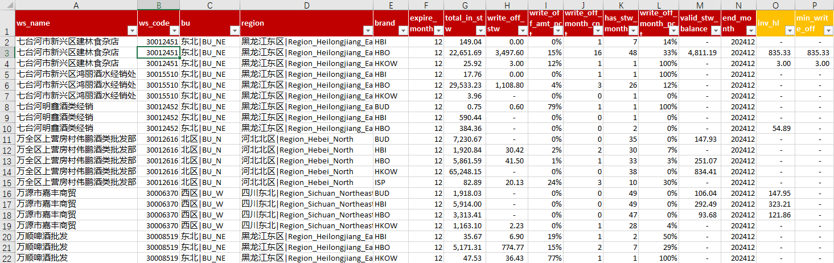

* 仅包含ABI直接发货给T1.5部分的库存，不含T1发出的库存
* T1.5 write_off_stw 与 T1.5期末库存（inv_hl）相比，取小作为T1.5可清理库存（min_write_off）

算法输出-无STR经销商

finance_ds_inventory_dmt.inventory_details_12_t1_to_all_v2025010302_no_str

finance_ds_inventory_dmt.inventory_details_12_t15_v20250108_no_str

**常见问题**

* 为什么有些经销商有STR，但是不曾有STW：
  + 大概率是SKU的mapping关系发生过变更，之前T1.5从其他T1处进货（不会有STW），后面该T1.5可能变为直接从ABI进货（即变为了T1），此时发出的STR会单独记录
* 为什么有些经销在T1清单中能看到、在T1.5清单中也能看到：
  + T1和T1.5的身份不是一成不变的，会有身份切换
* 可write off的库存为什么会小于期末库存：
  + 有可能是SKU的mapping关系发生过变更，之前T1.5从T1-A处进货，进货后尚未发出，此时该SKU的关系变更为从T1-B进货（或者从ABI进货），再出库时，WCCS中记录的上级经销商就是T1-B（或者无上级经销商，如果从ABI进货的话）
  + 在模拟数据时，会认为T1-A有需要清理的库存，但实际T1-A已无库存
  + *WCCS补充知识：STR上级一批经销商是业务发生时从经销商主数据中去取值的；如：某个1.5批，8号从一批A进货100箱，9号从一批B进货200箱，10号从一批C进货50箱；11号有出库时，系统取当前主数据中设置的经销商，假如设置的是C经销商，取出来的上级一批经销商就是C*
* 为什么历史月份的STW数据会发生变更：
  + STW取数与SAP交货单数据是对齐的，SAP历史交货单数据可以修改或删除
  + WCCS历史数据不会变；如：SAP的24年5月的交货单删除了，WCCS的5月STW入库不变，会生成一张25年1月的负数入库单，也就是25年1月的入库会减少
  + 以24年看，总STW为60681168.06百升，负数单据总量为-193207.45百升，负数占总量的0.3%